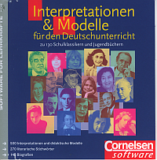
Jakob Ossner
Cornelia Rosebrock
Irene Pieper
(Hrsg.)
Interpretationen und Modelle für den Deutschunterricht. Zu 130 Schulklassikern und Jugendbüchern.
CD-ROM.
Berlin: Cornelsen Software, 2002 (2. Aufl. 2011).

- Das Inhaltsverzeichnis ist auf der nächsten Seite.

